

МЕТОДИЧЕСКИЕ РЕКОМЕНДАЦИИ
по вопросам формирования анкеты для поступления на государственную службу Российской Федерации и муниципальную службу в Российской Федерации и сообщения об изменении сведений, содержащихся в ней,
в электронном виде

Москва
2026 год

Оглавление

1. Общие сведения 3
2. Методология заполнения анкеты с использованием СПО «Анкета ГС (МС)» и личных кабинетов граждан (служащих) Портала госслужбы 6
Раздел «Личные сведения» 6
Раздел «Личные документы» 12
Раздел «Трудовая деятельность» 18
Раздел «Награды и поощрения» 24
Раздел «Допуск к государственной тайне» 26
Раздел «Воинский учет» 27
Раздел «Сведения о близких родственниках» 28
Раздел «Дополнительные сведения» 29
3. Сообщение об изменении сведений, содержащихся в анкете 30

1. Общие сведения

1.1. Настоящие методические рекомендации разработаны в целях разъяснения вопросов формирования анкеты для поступления
на государственную службу Российской Федерации и муниципальную службу в Российской Федерации и сообщения об изменении сведений, содержащихся в ней (далее – анкета, сообщение соответственно).
1.2. Настоящие методические рекомендации не предусматривают особенности заполнения анкеты и сообщения на военной службе
и государственной службе иных видов.
1.3. Методические рекомендации направлены на реализацию пункта 4 Указа Президента Российской Федерации от 10 октября 2024 г. № 870
«О некоторых вопросах представления сведений при поступлении
на государственную службу Российской Федерации и муниципальную службу в Российской Федерации и их актуализации» (далее – Указ № 870), согласно которому с 1 января 2026 г. анкета и сообщение подлежат заполнению гражданами, поступающими на государственную службу Российской Федерации и муниципальную службу, государственными
и муниципальными служащими (далее – служба и служащие соответственно) в электронном виде с применением функциональных возможностей специального программного обеспечения "Анкета ГС (МС)", размещенного на официальном сайте федеральной государственной информационной системы в области государственной службы в информационно-телекоммуникационной сети "Интернет" (далее – Портал госслужбы)
в свободном доступе, функциональных возможностей Портала госслужбы или информационных систем, используемых органами публичной власти
в кадровой работе и адаптированных в соответствии с форматом хранения таких сведений в электронном виде.
1.4. Специальное программное обеспечение «Анкета ГС (МС)», а также личные кабинеты граждан (служащих) Портала госслужбы являются инструментами, обеспечивающими единый стандартизированный технологический подход к представлению сведений о претендентах
на замещение должностей службы и служащих, что повышает эффективность кадровой работы и снижает количество ошибок при заполнении и обработке анкеты и сообщения.
1.5. Методические рекомендации направлены на применение:
гражданами, поступающими на службу, и служащими;
кадровыми службами при приеме анкеты и сообщения, их проверке,
а также консультировании граждан и служащих.
1.6. Вид и группировка полей анкеты и сообщения в электронном виде отличаются от их форм, утвержденных Указом № 870. Преобразование анкеты и сообщения в установленную форму происходит после завершения ее заполнения и вывода на печать.
Руководство пользователя по эксплуатации СПО «Анкета ГС (МС)», личного кабинета гражданина (служащего), содержащее ответы
на технические вопросы его эксплуатации, опубликовано Минцифры России на Портале госслужбы в разделе СПО «Анкета ГС (МС)».
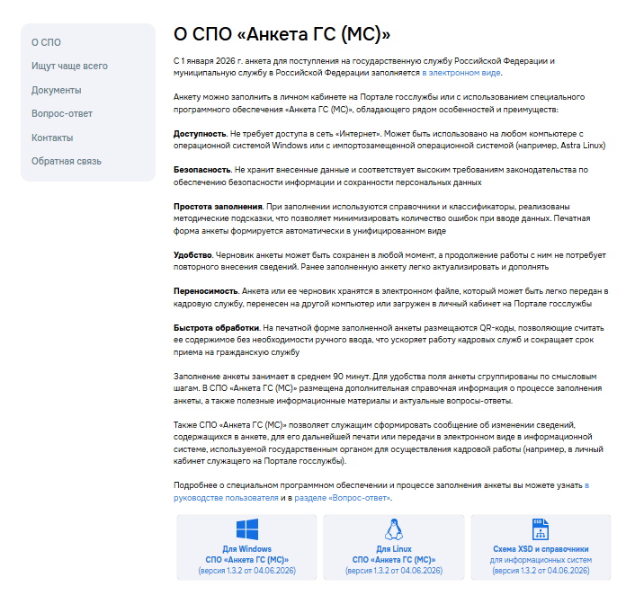

Кроме того, дополнительную информацию по возникающим у граждан, служащих и специалистов кадровых службы (далее – пользователи) вопросам можно получить в разделе «Вопросы – ответы» на Портале госслужбы.
В него включены подразделы с разъяснениями практических ситуаций, возникающих при заполнении анкеты.
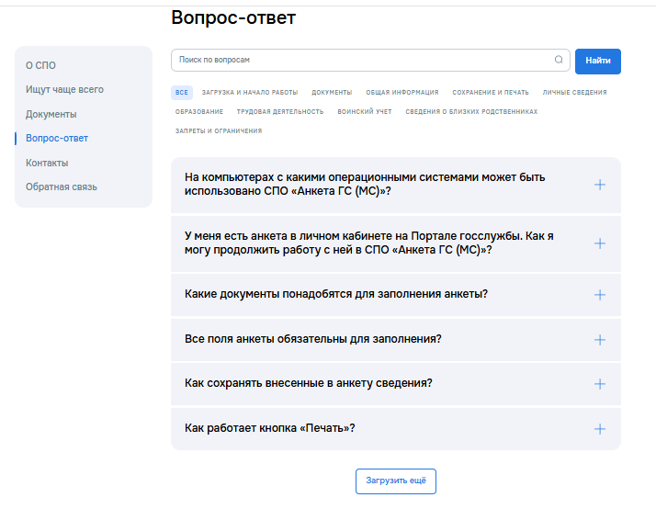
1.7. Методические рекомендации планируется актуализировать
на систематической основе при совершенствовании функциональных возможностей СПО «Анкета ГС (МС)» и личных кабинетов граждан (служащих) Портала госслужбы, а также с учетом отзывов пользователей.
Возможность направить замечания и предложения предусмотрена сервисом «Обратная связь» на странице СПО «Анкета ГС (МС)» Портала госслужбы.
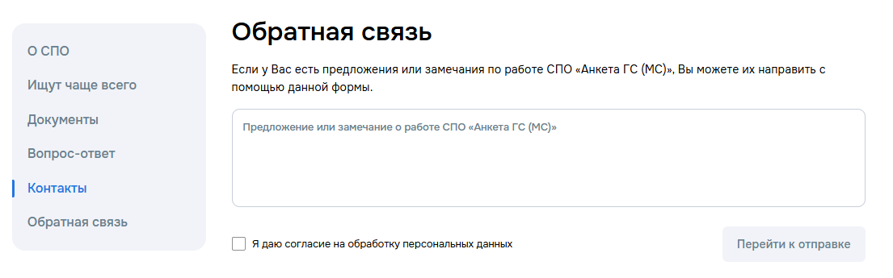

2. Методология заполнения анкеты с использованием СПО «Анкета ГС (МС)» и личных кабинетов граждан (служащих) Портала госслужбы

2.1. Гражданину (служащему) для заполнения анкеты необходимо использовать паспорт гражданина Российской Федерации, документы
о государственной регистрации актов гражданского состояния, документы
об образовании, трудовой деятельности, а также иные личные документы.
Структура анкеты в СПО «Анкета ГС (МС)», а также в личных кабинетах граждан (служащих) Портала госслужбы (далее – сервисы) включает следующие разделы: «Личные сведения», «Личные документы», «Образование», «Трудовая деятельность», «Награды и поощрения», «Допуск к государственной тайне», «Воинский учет», «Сведения о близких родственниках» и «Дополнительные сведения».
2.2. Следует иметь в виду, что гражданин (служащий) несет ответственность за представление при поступлении на службу и в период ее прохождения подложных документов и (или) заведомо ложных сведений, либо за непредставление документов и (или) сведений, необходимых для поступления на службу и ее прохождения.
В этой связи необходимо указывать только документально подтвержденные сведения, а в случае отсутствия соответствующих документов – только достоверно известную информацию. В случае необходимости дополнительного уточнения информации, рекомендуется принять необходимые меры.
2.3. Сведения вносятся в анкету в форме ответов на вопросы посредством выбора из вариантов, находящихся в раскрывающемся классификаторе (отмечен значком 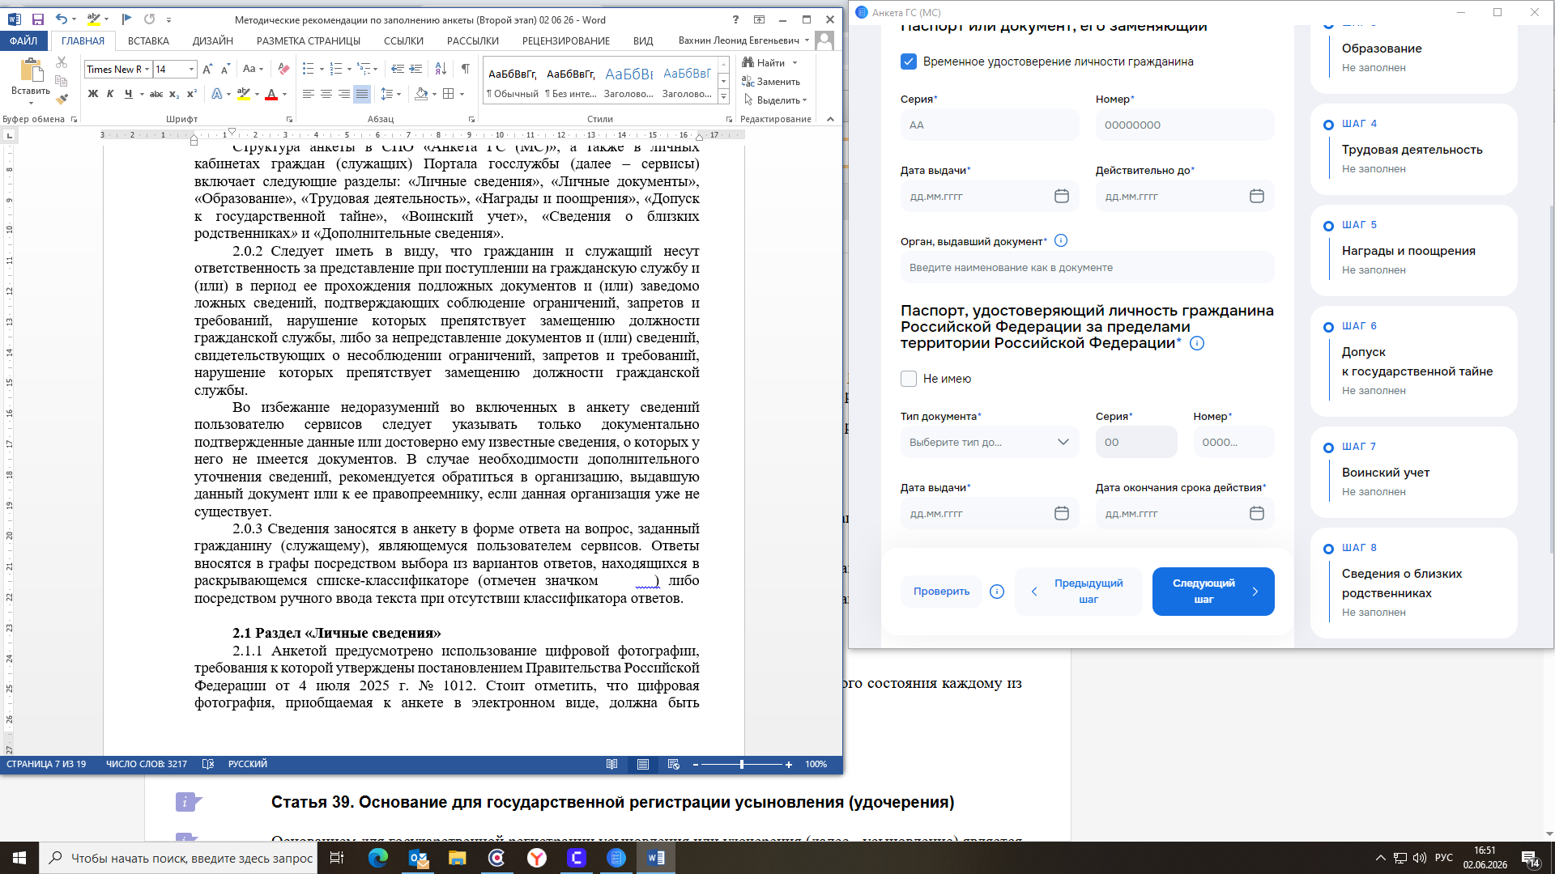), либо ручного ввода текста при отсутствии классификатора.

Раздел «Личные сведения»
2.4. Анкетой предусмотрено использование цифровой фотографии, требования к которой утверждены постановлением Правительства Российской Федерации от 4 июля 2025 г. № 1012. Стоит отметить, что цифровая фотография, приобщаемая к анкете в электронном виде, должна быть выполнена исключительно в цветном исполнении с соблюдением требований к формату разрешения и размеру.
После завершения заполнения анкеты и ее сохранения она может быть распечатана.
Учитывая, что прилагаемая к анкете фотография будет использоваться для формирования личного дела служащего и учетных данных о нем, хранящихся в электронном виде, рекомендуется изготавливать фотографию
в фотоателье. Для удобства кандидатов разработана специальная памятка «Требования к цифровой фотографии», которую целесообразно передать
в фотоателье при ее изготовлении.

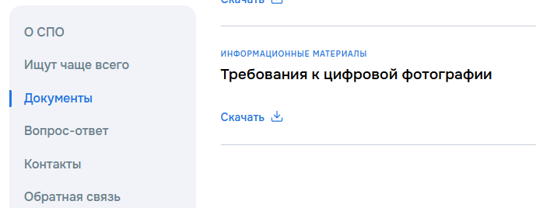 | 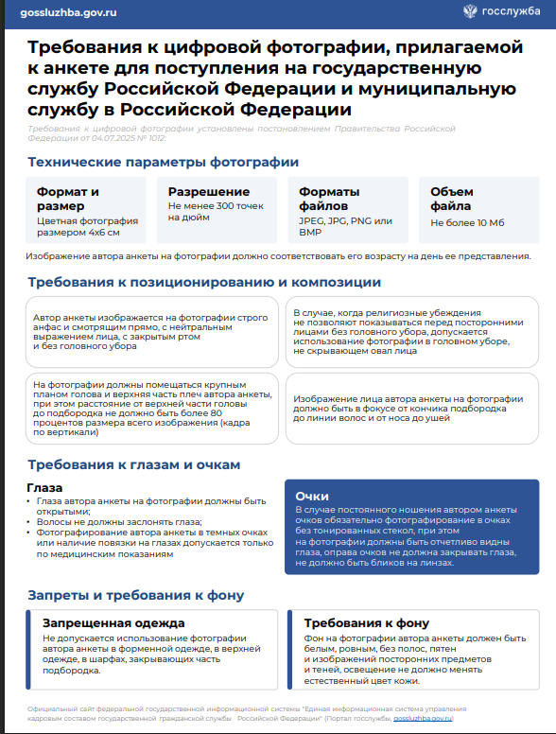

2.5. При заполнении раздела «Личные сведения» данные о фамилии, имени и отчестве гражданина (служащего), а также пол, число, месяц, год
и место рождения заполняются согласно его паспорту.
Гражданам (служащим), родившимся на территории Российской Федерации, следует указать наименование населенного пункта и субъект Российской Федерации, согласно имеющимся документам. Наименование государства в данном случае не указывается, равно как не указывается СССР и РСФСР лицами, родившимися до образования Российской Федерации
в качестве субъекта международного права.
В случае, если данные о месте рождения, указанные в свидетельстве о рождении, расходятся с данными, указанными в паспорте, то дополнительно указывается информация из свидетельства о рождении. Соответствующие данные вводятся пользователем вручную в точном соответствии с записью
в оригинале документа.

Например,
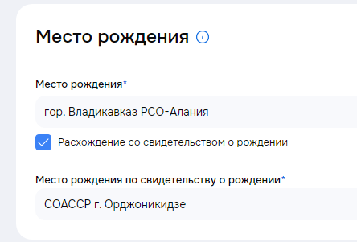

В случае рождения гражданина (служащего) на территории союзной республики СССР, ставшей впоследствии самостоятельным государством,
в качестве административно-территориальной единицы бывшего СССР указывается ее официальное наименование на дату рождения, например, «Азербайджанская ССР», «Украинская ССР».
Наименования областей, автономных республик и иных территориальных образований указываются согласно документам, например, «Нахичеванская АССР», «Крымская область», «Чукотский автономный округ».
Наименование государства указывается только в случае рождения
на территории иностранного государства, например, «Азербайджанская Республика», «Украина», «Германская Демократическая Республика» (до 3 октября 1990 года, и в остальных случаях «Федеративная Республика Германия»).
В случае необходимости указания государств, не имеющих полного мирового признания, следует руководствоваться внешнеполитическими документами Российской Федерации об их признании, например, «Республика Южная Осетия», «Республика Абхазия».
Наименования городов и населенных пунктов указываются согласно
их наименованиям, являвшимся официальными в период выдачи свидетельства о рождении. В связи с имевшими место переименованиями населенных пунктов следует уточнить наименование, существовавшее
на момент рождения гражданина (служащего), например, «Ленинград» или «Санкт-Петербург», «Набережные Челны» или «Брежнев».
2.6. Гражданство указывается в обязательном порядке посредством выбора из классификатора одного из четырех вариантов.
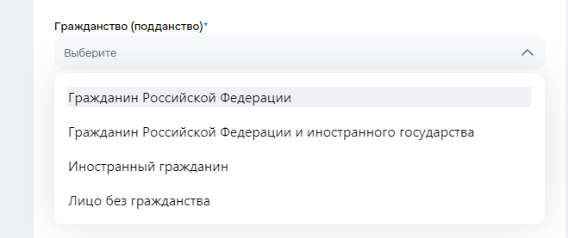

При наличии гражданства (подданства) иностранного государства или двойного гражданства у гражданина помимо гражданства Российской Федерации в разделе «Личные сведения» необходимо указывать данные сведения.
Не является изменением гражданства в целях заполнения анкеты прекращение действия паспорта гражданина СССР и получение взамен него паспорта гражданина Российской Федерации.
В случае, когда гражданство иностранного государства было прекращено в связи с принятием в Российскую Федерацию нового субъекта Российской Федерации, поля ручного ввода заполняются по приведенному образцу.

Например,
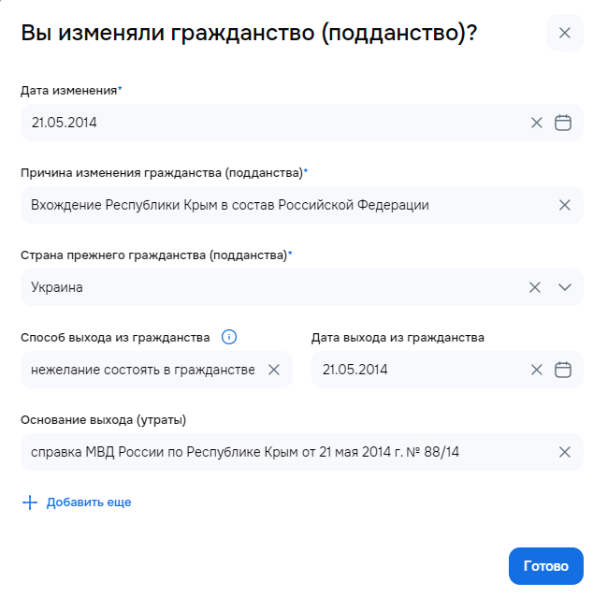

2.7. При заполнении сведений о семейном положении в разделе «Личные сведения» указывается текущий статус согласно имеющимся документам.
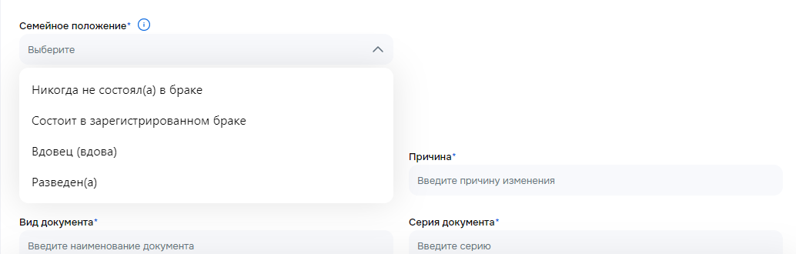

В случае указания статуса «Состоит в зарегистрированном браке» необходимо указывать фамилию, имя и отчество супруги (супруга) на дату подачи анкеты.
При выборе данного статуса, а также в случае выбора статуса «Разведен(а)» также указываются реквизиты свидетельств о заключении (расторжении) брака, выданных органами записи актов гражданского состояния, дата соответствующего события и дата выдачи свидетельства.
Например,
а) Заключение брака
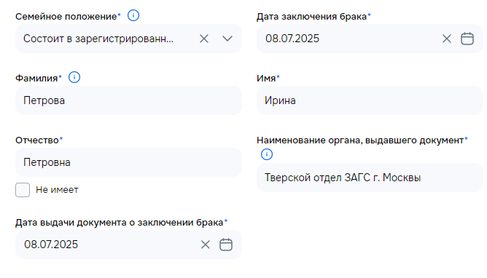
б) Расторжение брака
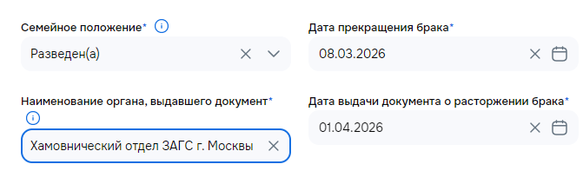
В случае, если гражданин (служащий) состоял в нескольких браках, сведения о всех лицах, с которыми он состоял в браке ранее, следует указывать в разделе «Сведения о близких родственниках», так как данные сведения предусмотрены пунктом 24 анкеты.
2.8. При изменении гражданином (служащим) когда-либо своей фамилии, имени или отчества сведения об этом факте вносятся на основании и с указанием реквизитов соответствующих документов. По общему правилу таким документом является свидетельство о государственной регистрации перемены имени в органах ЗАГС.
В качестве причины следует повторить формулировку, указанную
в заявлении гражданина (служащего), поданном в ЗАГС в целях перемены фамилии, имени или отчества.
При этом наиболее распространенными причинами являются вступление в брак, желание носить общую с супругом фамилию, желание носить добрачную фамилию, трудность произношения фамилии, неблагозвучие фамилии и т.п.

Раздел «Личные документы»
2.9. В данном разделе указываются сведения о паспорте или документе его заменяющем, а также о документах, удостоверяющих личность гражданина (служащего) за пределами территории Российской Федерации.
2.10. В подразделе «Паспорт, удостоверяющий личность гражданина Российской Федерации за пределами территории Российской Федерации» указываются данные действующего заграничного паспорта, дипломатического или служебного паспорта.

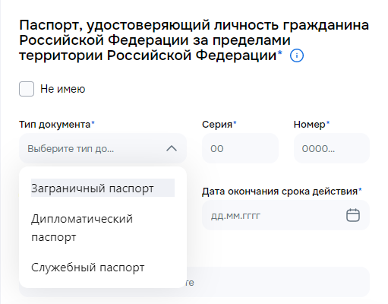

Служебный и дипломатический паспорт выдается в целях командирования за пределы территории Российской Федерации, и после завершения служебной командировки подлежат возврату в орган публичной власти или организацию, направившую гражданина (служащего) в данную командировку.
Для заполнения сведений об указанных паспортах следует обратиться
в кадровую службу соответствующего органа публичной власти (организации). В случае, если гражданин (служащий) уволен из органа публичной власти (организации), в которой ему оформлен дипломатический или служебный паспорт, указывать сведения о нем не обязательно.
При наличии нескольких паспортов, удостоверяющих личность гражданина Российской Федерации за пределами территории Российской Федерации, данные указанных паспортов заполняются в хронологическом порядке.
2.11. Не требуется указывать данные о паспорте, срок которого истек.

Раздел «Образование»
2.12. В данном разделе в обязательном порядке указываются сведения
обо всем полученном высшем образовании уровней специалитет, бакалавриат и магистратура, а также о среднем профессиональном образовании, наличии ученой степени и(или) ученого звания.
Сведения об общем образовании (школа) вносятся только в случае отсутствия профессионального образования. Например, для участия
в конкурсе на заключение договора о целевом обучении с обязательством последующего прохождения службы.
2.13. Наименование образовательной организации в разделе «Образование» указывается в соответствии с наименованием, указанным
в документе об образовании и (или) квалификации, в сокращенном виде без организационно-правовой формы. Например, Национальный исследовательский университет «Высшая школа экономики».
С сокращенными наименованиями образовательных организаций можно ознакомиться в Реестре организаций, осуществляющих образовательную деятельность по имеющим государственную аккредитацию образовательным программам, по адресу: https://isga.obrnadzor.gov.ru/accredreestr/.
2.14. В случае, если в период получения образования осуществлялись переводы между образовательными организациями либо их переименование (преобразование), в подразделе «Наименование образовательной организации» указывается образовательная организация, которой выдан документ об образовании. При этом датой начала обучения следует указать число, месяц, год зачисления в данную организацию. Дата окончания обучения, как правило, совпадает с датой выдачи документа об образовании, которая указывается в нем.
В разделе «Дополнительные сведения» рекомендуется указать предшествующий период обучения и наименование образовательной организации до перевода или ее переименования (преобразования).

Например,
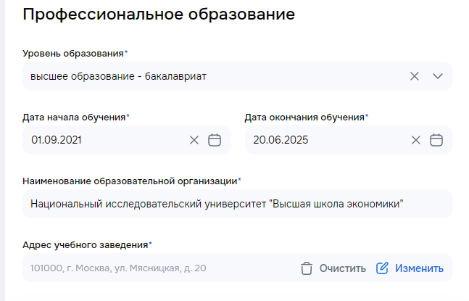

2.15. Сведения об образовании и(или) квалификации заполняются согласно диплому. При этом для высшего образования важно корректно выбрать Общероссийский классификатор специальностей по образованию, период действия которого должен совпадать с датой выдачи диплома.
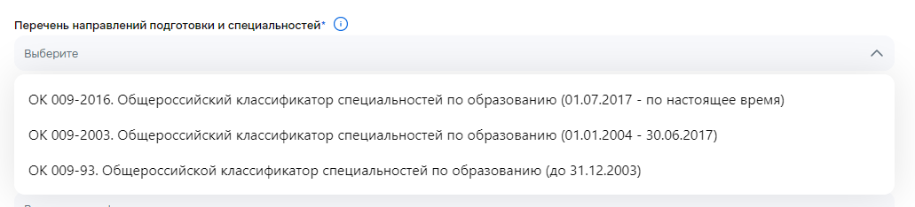

В случае, если в выбранном классификаторе отсутствует необходимая специальность, то ее следует ввести вручную. Такой ввод возможен, если выбрать классификатор, действовавший до 31 декабря 2003 года (ОК 009-93).
Информация о выбранном классификаторе не отображается в печатной форме анкеты, при этом выбор классификатора ОК 009-93 позволяет
в текстовом виде заполнить любое значение в полях «Специальность (направление подготовки)» и «Квалификация».

Например,
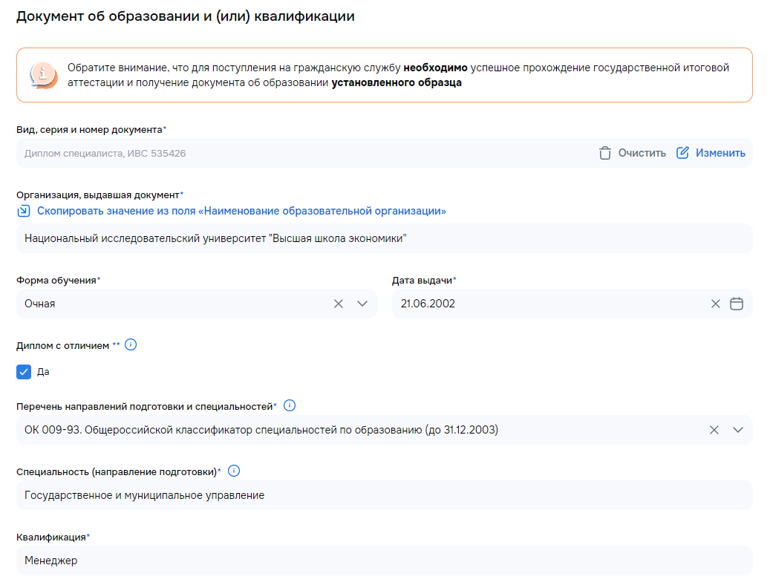

2.16. При заполнении сведений об образовании, полученном
в иностранных образовательных организациях, данные об образовании указываются согласно официальному переводу выданных ими документов
на русский язык (апостиль).
Номер диплома вносится вручную, в связи с чем в случае отсутствия
в нем серии или иных атрибутов в соответствующей графе проставляется прочерк.
Наименование образовательной организации целесообразно дополнить указанием государства, в котором она находится. Официальное наименование государства приводится в скобках.
Введение данных о специальности и квалификации образования, полученного в иностранных образовательных организациях, возможно только вручную. В связи с техническими особенностями сервиса для этих целей следует указать классификатор, действовавший до 31 декабря 2003 года (ОК 009-93), даже если образование получено позже этой даты.
Поле «Перечень направлений подготовки и специальностей» является техническим и выбранное в нем значение не отображается в печатной форме анкеты, но вместе с тем позволяет ввести необходимые значения в полях, связанных со специальностью и квалификацией.

Например,
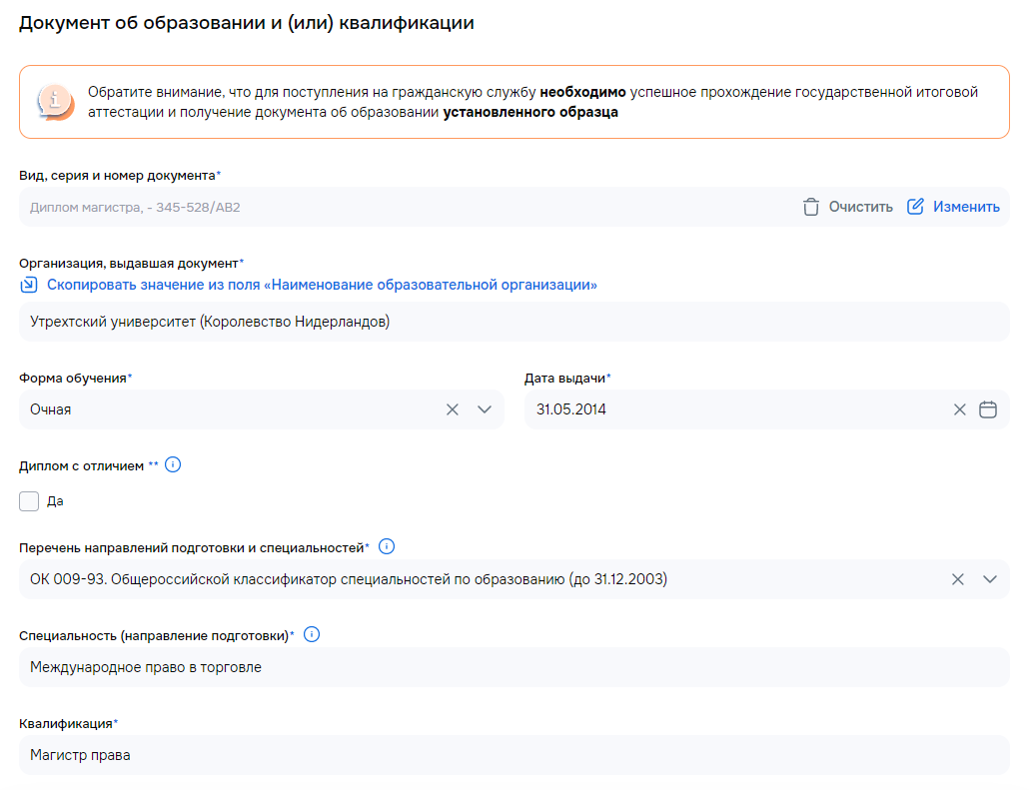

Образцы и описания документов об образовании устанавливаются правовыми актами федеральных органов исполнительной власти: для дипломов бакалавра, специалиста, магистра, об окончании аспирантуры,
об окончании адъюнктуры – приказом Минобрнауки России от 22 июля
2021 г. № 645; для диплома об окончании ординатуры – приказом Минздрава России от 25 марта 2025 г. № 148н; для диплома об окончании ассистентуры-стажировки – приказом Минкультуры России от 19 августа 2013 г. № 1191; для дипломов о среднем профессиональном образовании – приказом Минпросвещения России от 2 июня 2022 г. № 390; для аттестатов
об основном общем и среднем общем образовании – приказом Минпросвещения России от 5 октября 2020 г. № 545.
При этом пользователю следует исходить из того, что прохождение государственной итоговой аттестации по окончании обучения завершается выдачей диплома установленного образца.
2.17. При заполнении сведений в отношении дополнительного профессионального образования указываются сведения как
о профессиональной переподготовке с указанием квалификации, так
и о повышении квалификации.
Выбор сведений о дополнительном профессиональном образовании, указываемых в анкете, осуществляется пользователем самостоятельно. Однако в случае, если наличие дополнительного профессионального образования является необходимым для исполнения должностных обязанностей, сведения о соответствующем документе должны быть внесены в полном объеме.
2.18. В случае, если в ходе получения дополнительного профессионального образования квалификация не была присвоена,
то проставляется соответствующая отметка.
Например,
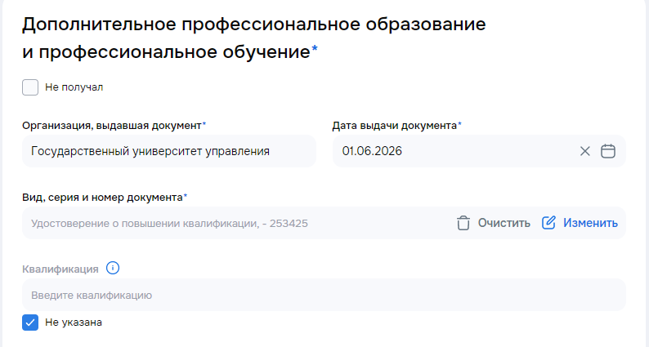

2.19. Указание наименования дополнительной образовательной программы не предусмотрено пунктом 12 анкеты. Однако если пользователь считает необходимым его указать, например, в целях содействия оценке его профессионального уровня, данная информация может быть отражена
в разделе «Дополнительные сведения».
2.20. Заполнение полей об ученой степени и ученом звании осуществляется в аналогичном порядке.
2.21. Степень владения иностранными языками и языками народов Российской Федерации определяется пользователем самостоятельно.
С учетом требований пункта 13 анкеты для пользователя предлагается выбор из трех значений, характеризующих уровень владения языком: «читает и переводите со словарем», «читает и может объясняться» и «владеет свободно», из которых возможно выбрать только один вариант ответа.

Например,
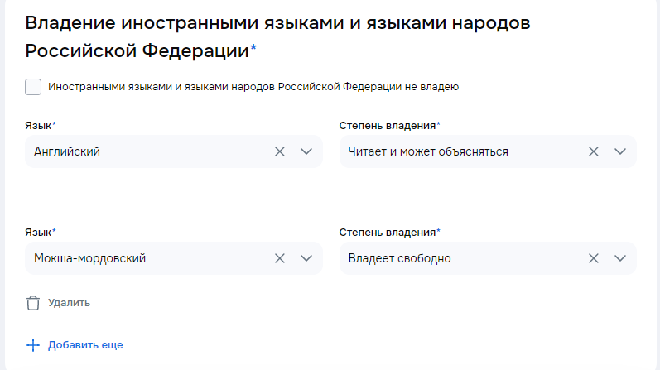

Раздел «Трудовая деятельность»
2.22. Заполнение раздела «Трудовая деятельность» должно быть максимально полным и отражать не только периоды занятости, которые
в том числе включают осуществление деятельности в качестве индивидуального предпринимателя или самозанятого, но и периоды
без работы вне зависимости от наличия или отсутствия статуса безработного в данный период.
Данный раздел формируется комплексно, в том числе посредством автоматического переноса в печатную форму анкеты сведений из других разделов. В связи с этим данные об обучении в образовательных организациях и о прохождении военной службы в раздел «Трудовая деятельность» пользователем не заносятся.
2.23. При заполнении раздела «Трудовая деятельность»
в хронологическом порядке указываются все сведения о работе на основании трудового договора как по основному месту работы, так и по совместительству либо периоды прохождения службы и замещения государственных и муниципальных должностей. Основным источником данной информации является трудовая книжка (сведения о трудовой деятельности) пользователя, выписка из электронной трудовой книжки, которую можно получить на портале Госуслуг, а также трудовые договоры (контракты).
2.24. Сведения о выполнении работ (оказании услуг) по договору гражданско-правового характера в раздел «Трудовая деятельность»
не вносятся. При желании пользователя указать на наличие опыта деятельности в сфере деятельности, соответствующей договору гражданско-правового характера, данная информация указывается в разделе «Дополнительные сведения».
2.25. В случае замещения нескольких различных должностей в одном органе публичной власти при заполнении анкеты необходимо указывать все периоды «Начало деятельности» (прием) и «Окончание деятельности» (увольнение) последовательно в хронологическом порядке. При этом
в случае наслоения различных периодов деятельности в распечатанной форме анкеты, внесенные пользователем данные располагаются автоматически от более раннего к более позднему периоду.
Наименование должности служащего приводится в соответствии
с актом о назначении на должность государственной или муниципальной службы. Граждане (служащие) указывают должности в соответствии
с трудовой книжкой или сведениями о трудовой деятельности.
В поле «Должность» вносится наименование должности
с наименованием структурного подразделения, в том числе структурного подразделения в структурном подразделении (должность-отдел-департамент). Наименование органа или организации в данном поле
не приводится.
Например,
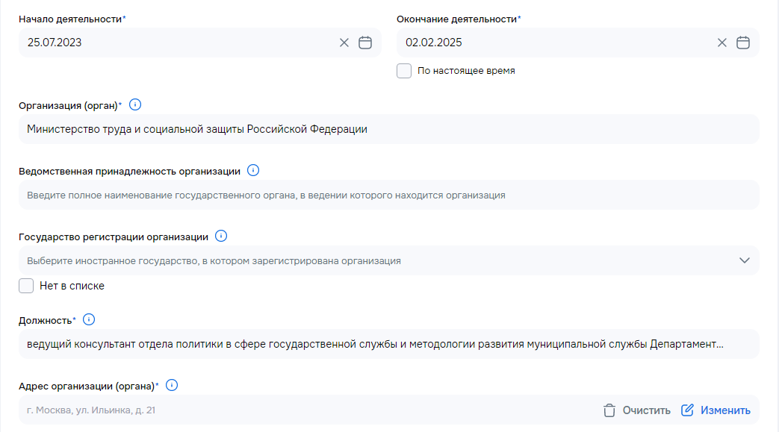
При этом в поле «Начало деятельности» (прием) указывается дата назначения на должность, а в поле «Окончание деятельности»
(увольнение) – дата освобождения от должности, в том числе в порядке перевода. Таким образом, информация о замещении конкретной должности должна быть отражена в отдельной записи.

Например,
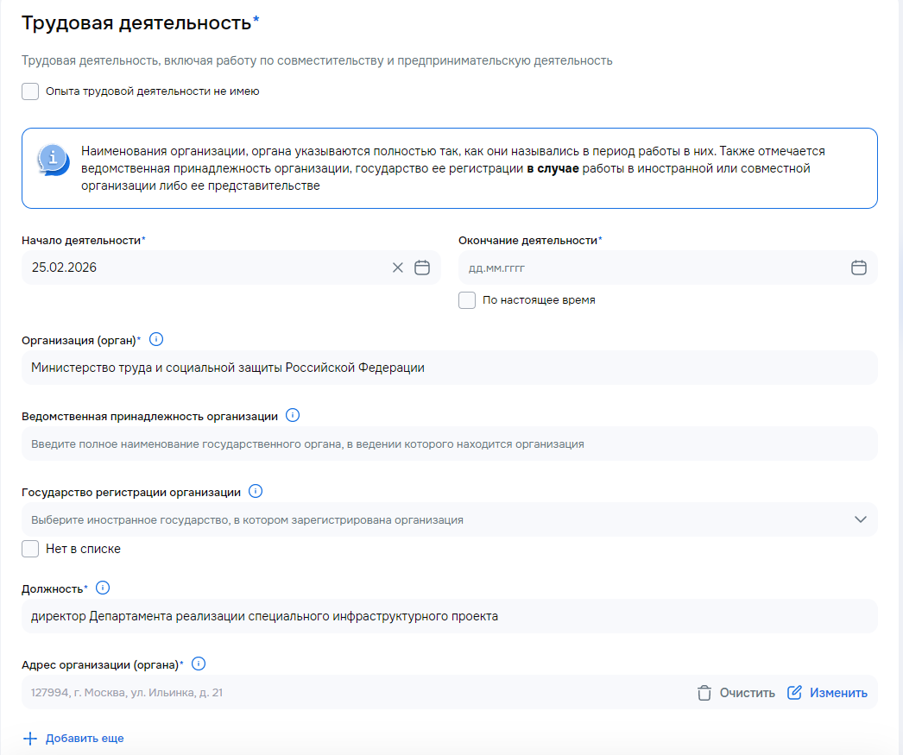

2.26. Графа «Ведомственная принадлежность организации»
не заполняется в отношении федеральных государственных органов, государственных органов субъектов Российской Федерации
и муниципальных органов.
Данная графа заполняется в отношении бюджетных учреждений, подведомственных органам публичной власти.

Например,
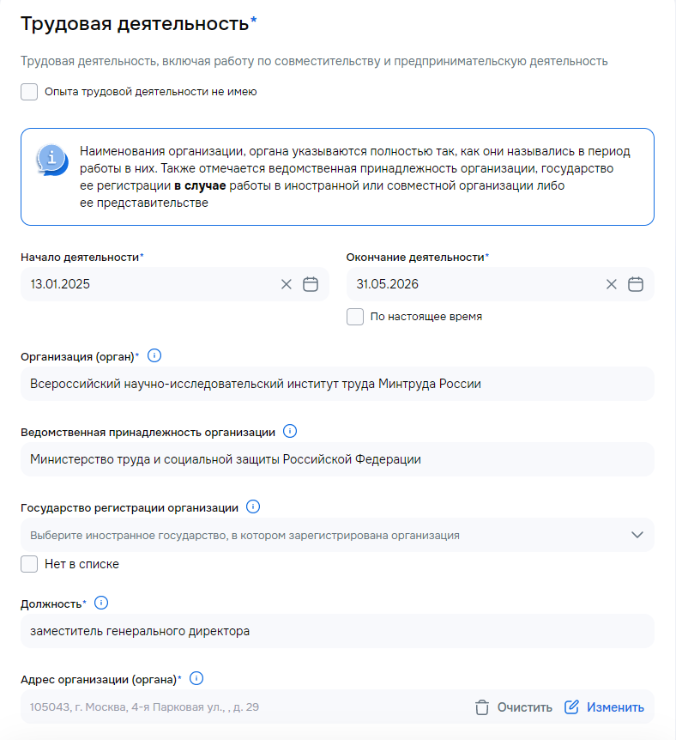

2.27. Графа «Государство регистрации» заполняется только в случае работы в иностранной или совместной организации, либо
ее представительстве. В этой связи наименование «Российская Федерация»
в выпадающем в данной строке перечне государств отсутствует.
2.28. Период без работы более месяца также следует указывать
при заполнении сведений о трудовой деятельности. Данный период возможно указать в полях «Начало деятельности», «Окончание деятельности», что соответствует наименованиям «Увольнение» и «Прием», используемым в анкете, а также соотносится с их датами. Указывается день, следующий за увольнением, и день, предшествующий новому найму.
В целях единообразного отображения данных в сервисах рекомендуется в поле «Организация (орган)» вводить текст «Временно
не работал».
Кроме того, следует заполнить поле с указанием адреса, который
в данном случае должен соответствовать фактическому месту пребывания пользователя в период поиска работы.
Например,
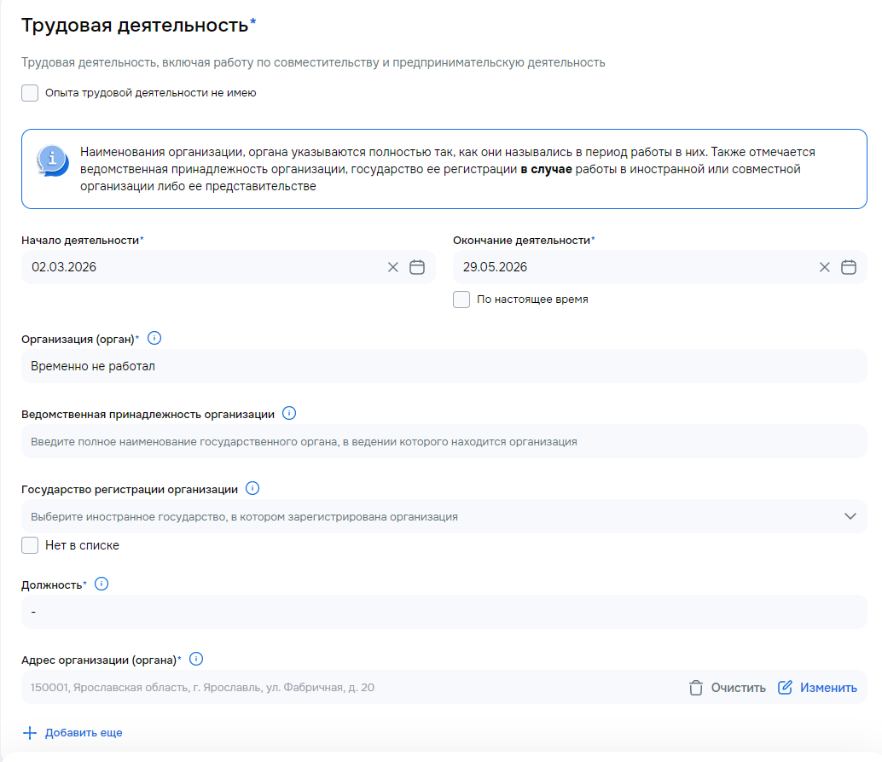

2.29. Наименование организации в разделе «Трудовая деятельность» указывается так, как оно приведено в трудовой книжке или сведениях
о трудовой деятельности. При этом организационно-правовую форму следует указывать в сокращенном виде.
2.30. Адресом организации (органа), в которой осуществлялась трудовая деятельность, является юридический адрес на момент осуществления трудовой деятельности.
При отсутствии полных данных об адресе организации, в том числе
в связи с ликвидацией организации, в которой осуществлялась трудовая деятельность, в анкете целесообразно указывать данные в имеющемся объеме. Для этого на экране заполнения адреса рекомендуется отметить поле «Ввести адрес вручную» и ввести имеющуюся информацию.
2.31. В разделе «Классный чин, дипломатический ранг или специальное звание» указывается информация, предусмотренная пунктом 14 анкеты.
Указанию подлежит каждый последний присвоенный классный чин государственной гражданской службы Российской Федерации, классный чин юстиции, классный чин прокурорского работника, дипломатический ранг, воинское или специальное звание, классный чин государственной гражданской службы субъекта Российской Федерации, квалификационный разряд государственной, муниципальной службы, классный чин муниципального служащего. Выбор соответствующего вида осуществляется в поле «Тип сведений».
Например,
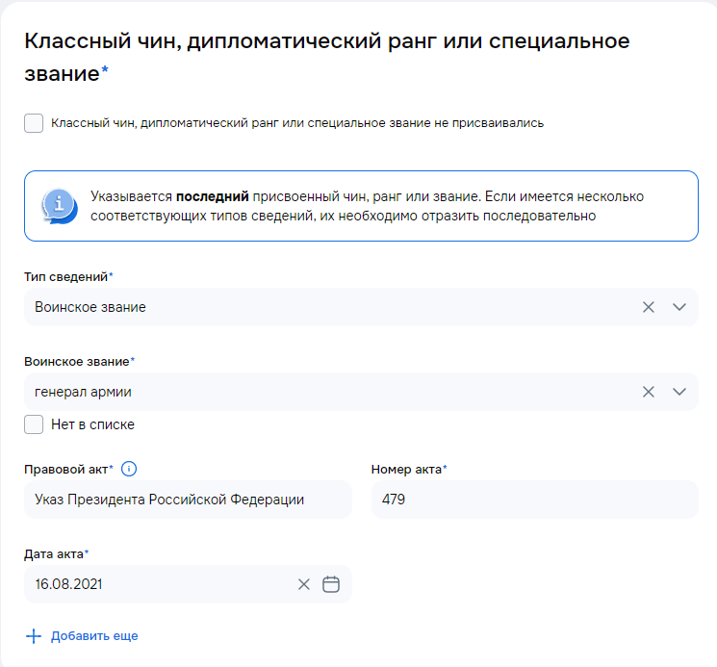

Раздел «Награды и поощрения»
2.32. В разделе «Награды и поощрения» указываются имеющиеся
у гражданина (служащего) государственные награды Российской Федерации и иные награды и поощрения согласно предлагаемому классификатору
их типов.
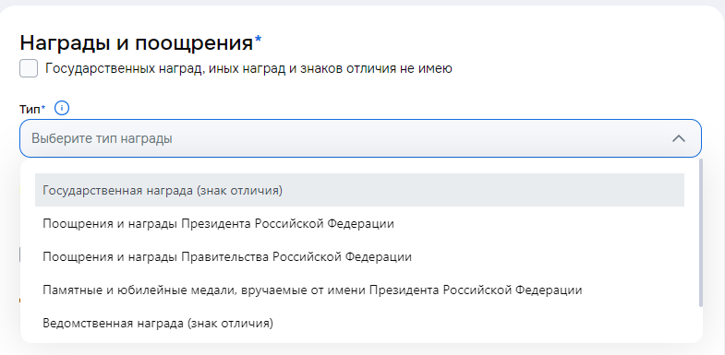

2.33. Государственная наградная система Российской Федерации установлена Указом Президента Российской Федерации от 7 сентября 2010 г. № 1099 «О мерах по совершенствованию государственной наградной системы Российской Федерации» и имеет свои особенности отнесения различных наград к тем или иным видам. Например, согласно пункту 3 данного Указа Президента Российской Федерации юбилейные медали Российской Федерации, награды, учреждаемые федеральными органами государственной власти и иными федеральными государственными органами, органами государственной власти субъектов Российской Федерации, общественными и религиозными объединениями, не являются государственными наградами Российской Федерации.
В этой связи для удобства пользователя классификатор государственных наград содержит максимальное количество различных наград, в том числе советского периода, сведения о награждении которыми имеются в документах кадрового учета. Определение имеющейся награды целесообразно осуществлять посредством поиска в данном классификаторе,
а при ее отсутствии – в следующих по порядку.
В итоге указывается награда и соответствующий ей тип
в классификаторе.

Например,
а) Государственная награда
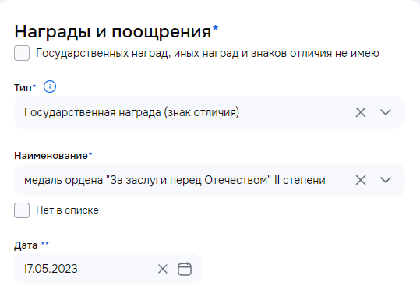

б) Ведомственная награда
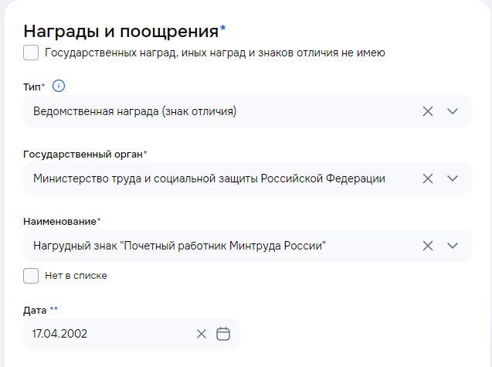

2.34. В случае отсутствия награды в имеющихся классификаторах, пользователь может ввести соответствующие данные вручную. Для этого необходимо отметить поле «Нет в списке» и ввести значение вручную
в полном соответствии с наименованием награды согласно документам
о награждении.
Для зарубежных наград следует также указать официальное наименование государства, которым выдана данная награда.
Например,
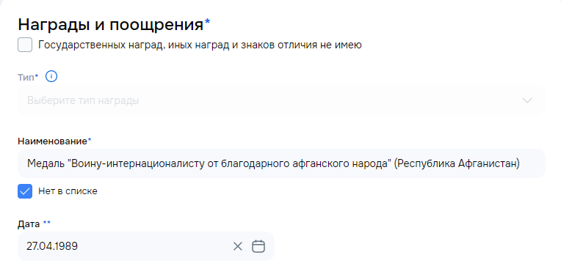

2.35. Лица, не имеющие наград и знаков отличия, но которым в целях, связанных с заполнением анкеты, необходимо указать имеющиеся у них поощрения, например, полученные в период обучения в образовательных организациях, могут указать их в разделе «Дополнительные сведения».

Раздел «Допуск к государственной тайне»
2.36. В указанном разделе отражается информация о последнем оформленном допуске к государственной тайне.
Например,
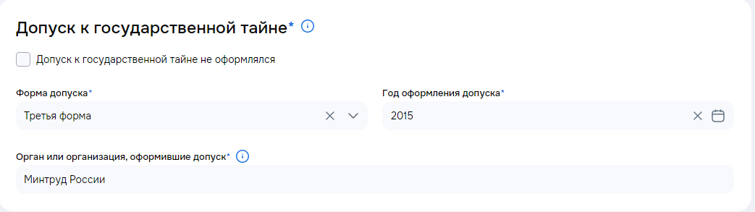

2.37. По желанию гражданина (служащего) информация о всех имеющихся допусках к государственной тайне за период трудовой (служебной) деятельности может быть указана им в разделе «Дополнительные сведения».

Раздел «Воинский учет»
2.38. В данном разделе указываются сведения о состоянии на воинском учете лиц, пребывающих в запасе Вооруженных Сил Российской Федерации, а также о прохождении военной службы.
Сведения о прохождении военной службы, указанные
в разделе «Военная служба», автоматически отражаются в разделе «Трудовая деятельность» при выводе анкеты на печать.
2.39. Военнообязанные граждане (служащие), предусмотренные
в части 1 статьи 52 Федерального закона от 28 марта 1998 г. № 53-ФЗ
«О воинской обязанности и военной службе», указывают в разделе «Воинский учет» статус «военнообязанный(ая)» и заполняют поля
в соответствии с данными военного билета или иного документа, выданного в соответствии с частью 5.1 статьи 8 указанного Федерального закона.
Например,
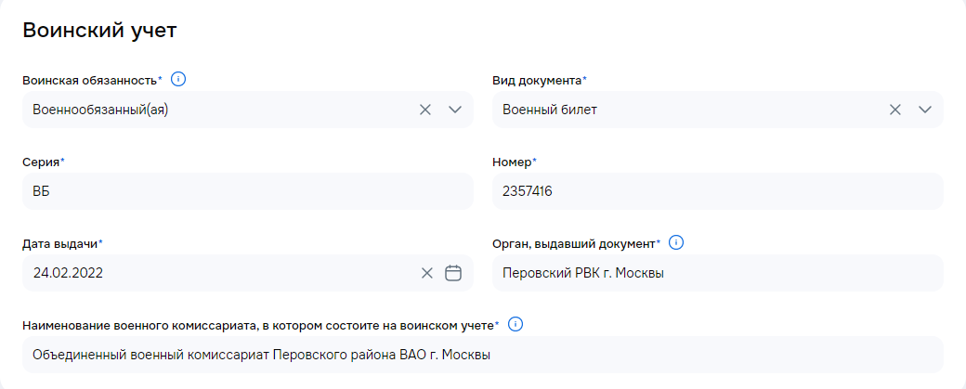

2.40. Граждане, подлежащие призыву на военную службу, указывают статус «Призывник» и заполняют поля в соответствии с данными удостоверения гражданина, подлежащего призыву на военную службу
в аналогичном порядке.
2.41. Не подлежащие призыву на военную службу и не пребывающие
в запасе граждане (служащие) указывают статус «Невоеннообязанный(ая)»,
а также отмечают значение «Не имею» в поле «Вид документа». Остальные поля не заполняются.
2.42. Сведения о прохождении военной службы указываются в разделе «Военная служба» на основании данных военного билета.
Воинскую должность, номер воинской части и место ее дислокации при заполнении сведений о военной службе целесообразно указывать
с учётом требований о защите государственной и (или) служебной тайны.
В частности, наряду с указанием даты начала/окончания службы достаточным является указать только место (субъект Российской Федерации, город или иной населенный пункт) её прохождения и воинское звание.
Например,
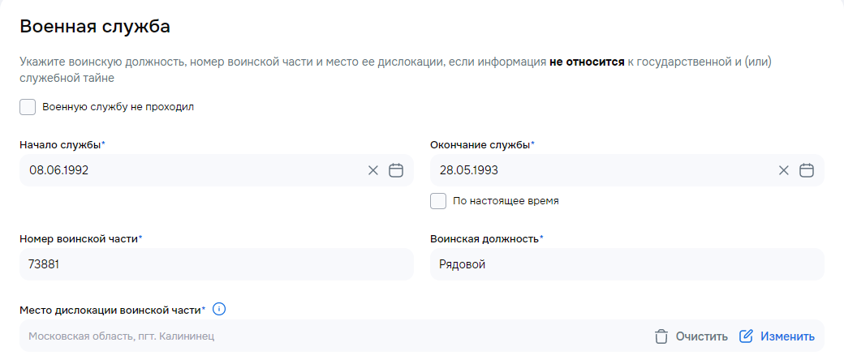

2.43. В случае прохождения военной службы за пределами Российской Федерации, в том числе в союзных республиках СССР, данные о месте расположения воинских частей вводятся вручную с соблюдением ранее указанных подходов.
Например,
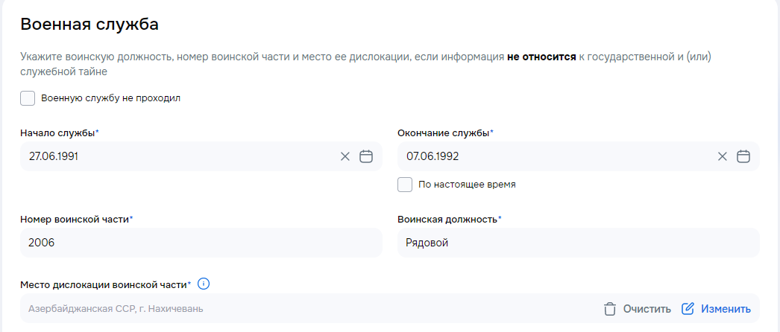

Раздел «Сведения о близких родственниках»
2.44. При заполнении анкеты в части сведений о членах семьи в них включаются:
1) супруг, супруга;
2) близкие родственники гражданина: отец, мать, дети, братья, сестры, неполнородные братья и сестры;
3) близкие родственники супруги (супруга) гражданина: отец супруги (супруга), мать супруги (супруга), дети супруги (супруга), братья супруги (супруга), сестры супруги (супруга), неполнородные братья и сестры супруги (супруга).
2.45. При этом обращаем внимание, что усыновители указываются наравне с родителями (отец, мать), а усыновленные дети указываются наравне с детьми без указания случая усыновления.
Таким образом информация об усыновителях в подразделе «Степень родства» указывается как «Отец» и «Мать», для усыновленных детей – «Дочь» и «Сын», для неполнородных братьев и сестер – «Брат» и «Сестра».
В случае, если в отношении гражданина оформлено усыновление (удочерение), то в анкете указывается «мачеха» – «Мать», а если «отчим» – «Отец». В иных случаях, указывать данные о «мачехе» и «отчиме» необязательно.
2.46. При указании места жительства членов семьи и близких родственников указывается как адрес регистрации, так и фактический адрес проживания.
Вместе с тем в разделе анкеты о месте жительства членов семьи и близких родственников подлежит указанию информация об адресе, которой располагает гражданин (служащий) на момент заполнения, вне зависимости от наличия документа о регистрации по месту пребывания.
2.47. В графе «Место работы (учебы), должность или иной социально-профессиональный статус» указывается одно место работы, которое является основным для данного гражданина (служащего).
Указанные пользователем сведения могут использоваться кадровой службой для оперативной связи с членами семьи гражданина (служащего)
в экстренных случаях. В этой связи данные о месте работы должны отражать то место, где член семьи преимущественно находится в рабочее время.
В случае, если пользователю необходимо указать несколько мест работы (учебы) своих членов семьи, до обеспечения такой возможности
в сервисе данная информация может быть отражена в разделе «Дополнительные сведения».

Раздел «Дополнительные сведения»
2.48. Раздел «Дополнительные сведения» заполняется гражданином (служащим) по желанию, в случае целесообразности представления информации, имеющей значение для поступления на службу
и ее прохождения.
2.49. Учитывая ограниченное число символов (одна тысяча) в поле раздела «Дополнительные сведения», информацию следует излагать лаконично.

Например,
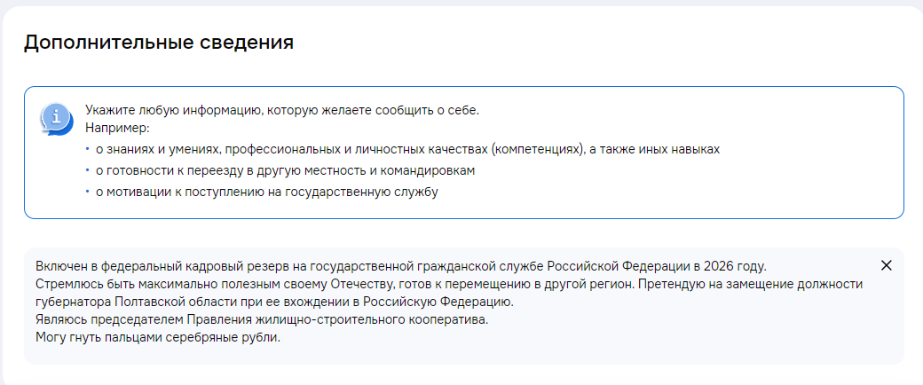

3. Сообщение об изменении сведений, содержащихся в анкете

3.1. Сообщение об изменении сведений, содержащихся в анкете, заполняется служащими и предоставляется в кадровую службу государственного органа (муниципального органа) в течение 10 рабочих дней со дня, когда служащему стало известно об указанных изменениях. Указанный срок предоставления сообщения продлевается на срок временной нетрудоспособности государственного (муниципального) служащего, отпуска, командировки или другого случая отсутствия на службе
по уважительной причине.
Сведения, содержащиеся в анкете и требующие информирования
об их изменении, включают следующие категории:
3.2. Изменение ФИО: новые ФИО, причина изменения, реквизиты подтверждающего документа. Примерами подтверждающих документов
в указанном случае может являться паспорт гражданина Российской Федерации, свидетельство о браке, свидетельство о расторжении брака, свидетельство о перемене имени.
3.3. Изменение образования: вид и реквизиты документа
об образовании, наименование организации, выдавшей данный документ, форма обучения, специальность, направление подготовки, а также квалификация (наименование программы), полученной по результатам дополнительного профессионального образования. Подтверждением изменения сведений об образовании или о прохождении обучения могут являться такие документы, как диплом об образовании соответствующего уровня, свидетельство о повышении квалификации.
3.4. Изменение гражданства (вида на жительство): наименование иностранного государства, реквизиты документа, подтверждающего гражданство или право на постоянное проживание. Примерами подтверждающих документов может являться свидетельство о выходе
из гражданства Российской Федерации, иностранный паспорт.
3.5. Изменение семейного положения и данных о родственниках: любые изменения в семейном положении служащего (вступление в брак, развод), степень родства и персональные данные родственников служащего
и его супруги(а) согласно форме сообщения (ФИО, дата и место рождения, гражданство (подданство), место работы, должность, место учебы, место жительства, дата смерти и место захоронения).
3.6. Изменение о приобретении родственниками вида на жительство
за рубежом: если супруг(а) или близкие родственники получили вид
на жительство в иностранном государстве, указанные сведения также необходимо предоставить в кадровую службу государственного органа (муниципального органа) в виде сообщения.
3.7. Графы анкеты или сообщения, которые остались незаполненными, не удаляются. Важно сохранить полную структуру анкеты и сообщения, предусмотренные сервисами.
После загрузки в сервис подтверждающих документов в поле «Количество листов (только число)» проставляется сумма количества листов всех прикрепленных документов.
3.8. После заполнения сообщения посредством сервисов, сообщение распечатывается и вместе с подтверждающими документами, с которых снимаются копии для приобщения к личному делу, предоставляется
в кадровую службу государственного органа (муниципального органа).

_______________

Памятка размещена в разделе «Справочная информация и требования к фото» на главной странице СПО «Анкета ГС (МС)» и в подразделе «Документы» раздела «СПО «Анкета ГС (МС)»

